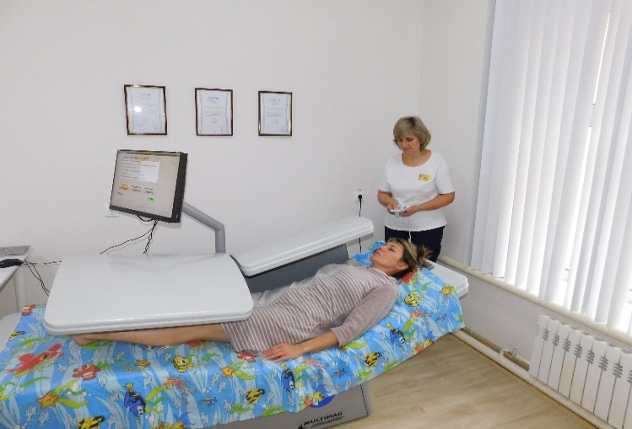  Аппарат «Мультимаг» - способность поля воздействовать патогенетически на проявления многих соматических болезней обусловлено его противовоспалительным, обезболивающим, антиоксидантным, гипокоагулирующим, метаболическим и регенеративным эффектами. | 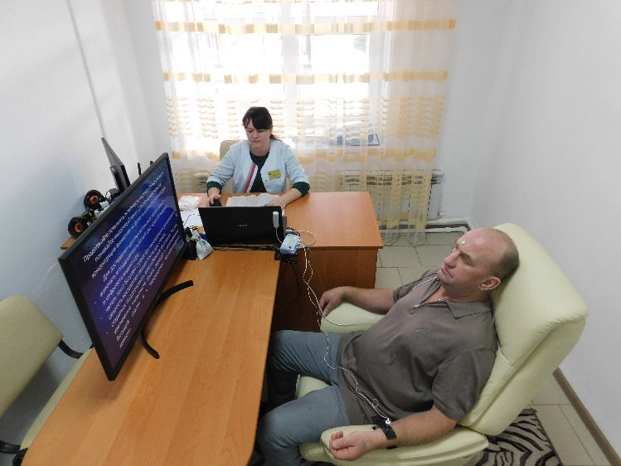  Биологическая обратная связь «Реакор-Т» -это тренинги на стрессоустойчивость с электростимулятором. Цель – достижение стабильности эмоционального состояния независимо от стрессогенных факторов. | 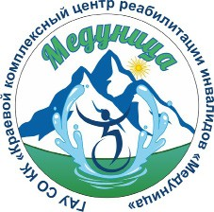    МИНИСТЕРСТВО ТРУДА И  СОЦИАЛЬНОГО РАЗВИТИЯ  КРАСНОДАРСКОГО КРАЯ  ГАУ СО КК    «КРАЕВОЙ КОМПЛЕКСНЫЙ ЦЕНТР РЕАБИЛИТАЦИИ ИНВАЛИДОВ «МЕДУНИЦА»  Наш Центр имеет широкий спектр медицинских услуг, санаторного типа.  Доступен для лиц на кресло-колясках, с нарушением зрения и слуха.  Размещение в 2-х и 3-х местных номерах с 5-разовым питанием.  Просто позвоните по телефону н запишитесь на прием.  8 965 462 22 23  +7 (861) 449-76-05  +7 (861) 449-76-04  c 9-00 до 17-00
Стабилометрическая платфора – предназначена для проведения реабилитации после нарушения мозгового кровообращения, нарушения координации движений и для улучшения опороустойчивости.  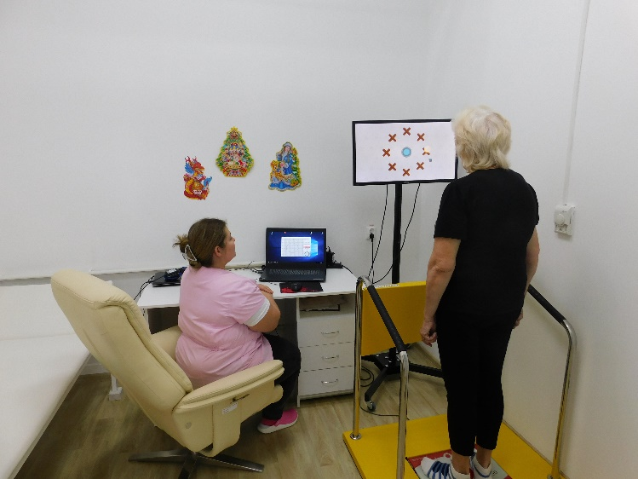 | Информацию для получения услуг в стационарной и полустационарной форме и порядке направления на реабилитацию, можно получить в УСЗН по месту жительства.  Мы ждем вас по адресу:  352275, Россия, Краснодарский край, Отрадненский район, ст. Передовая, ул. Ленина, 1А        Ежедневно в маршрутном автобусе из ст. Отрадной (автовокзал): 8:12; 13:10; 16:20. | Подробная информация    Сайт: https://medunica-kcri.ru/  https://vk.com/public217385496    https://ok.ru/ktsrimedun    https://t.me/medunica23  E-mail: soc_otrad@mtsr.krasnodar.ru

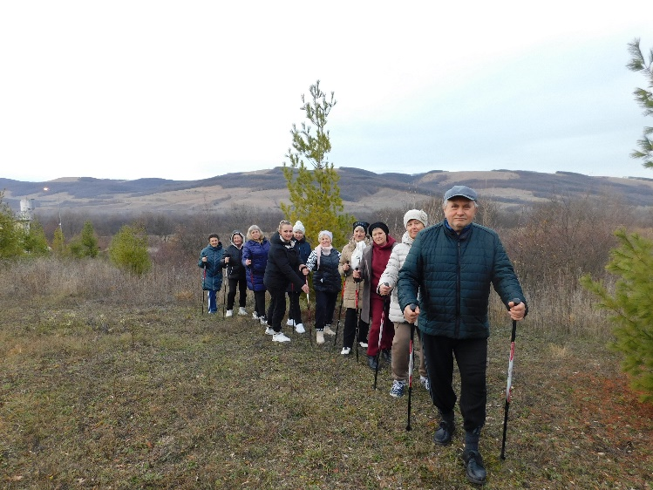  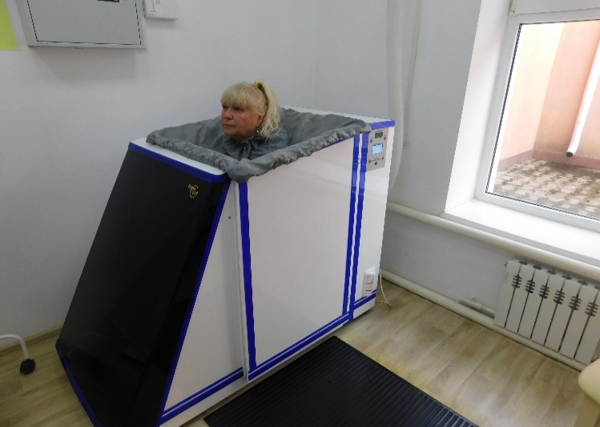  Сухая углекислая ванна улучшает кислородный обмен в тканях и повышает содержание углекислого газа в крови. Применяются к больным с тяжелой патологией, которым водные ванны, как более нагрузочные для сердечно-сосудистой системы, противопоказаны. | 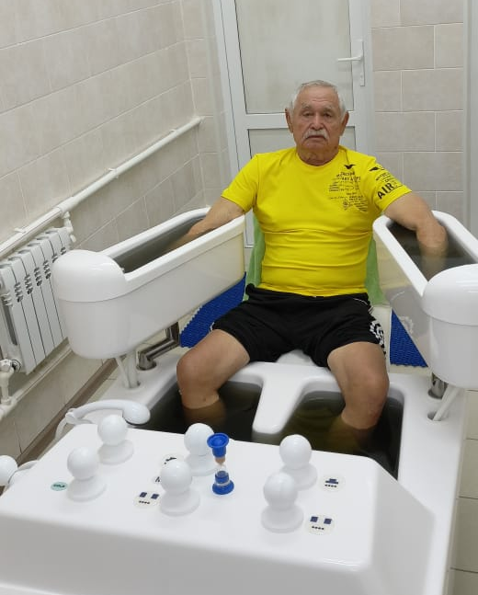  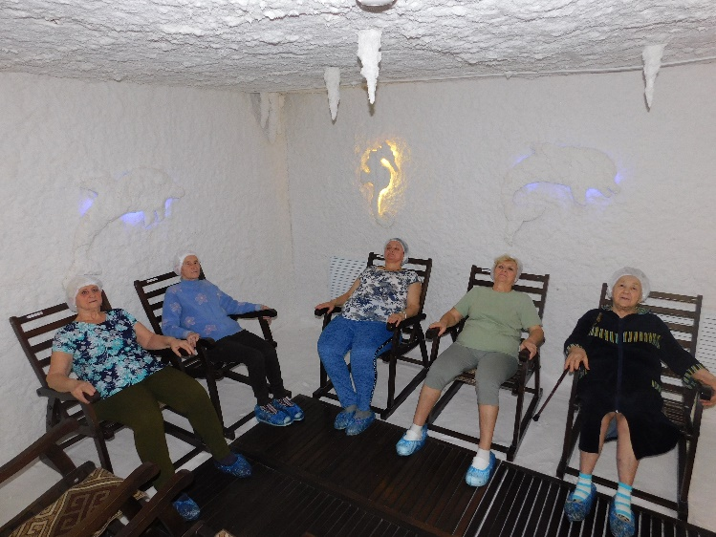  Соляная комната – при спокойном вдыхании солевых частиц, снижается активность воспалительных и инфекционных процессов в дыхательных путях. | 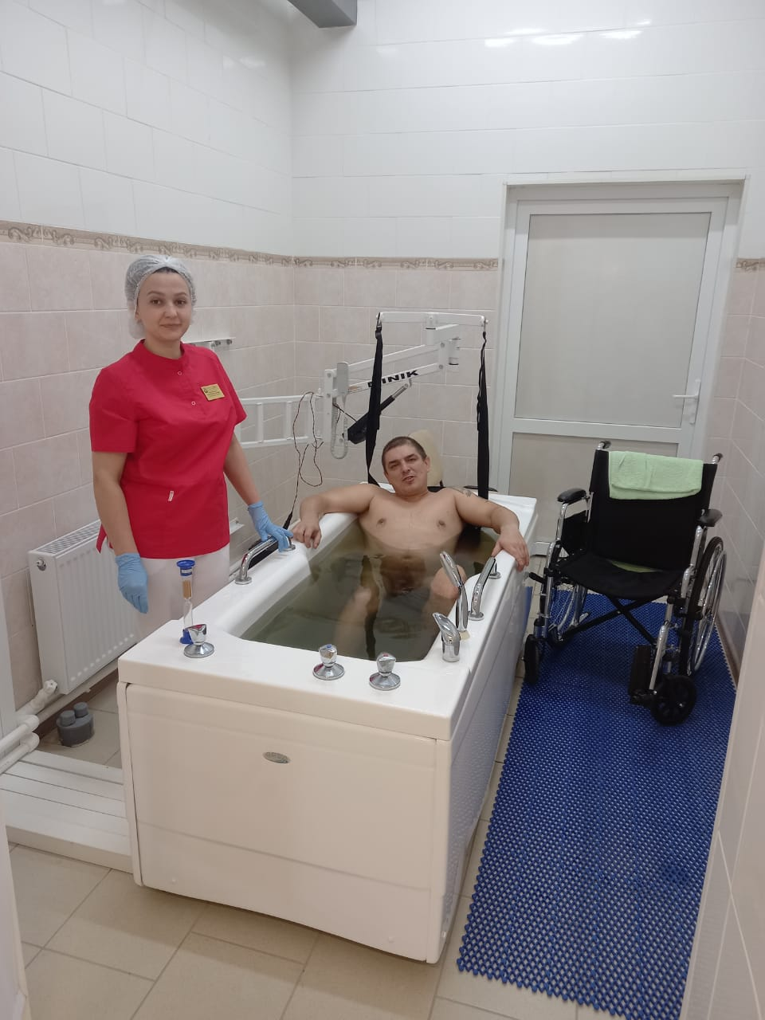  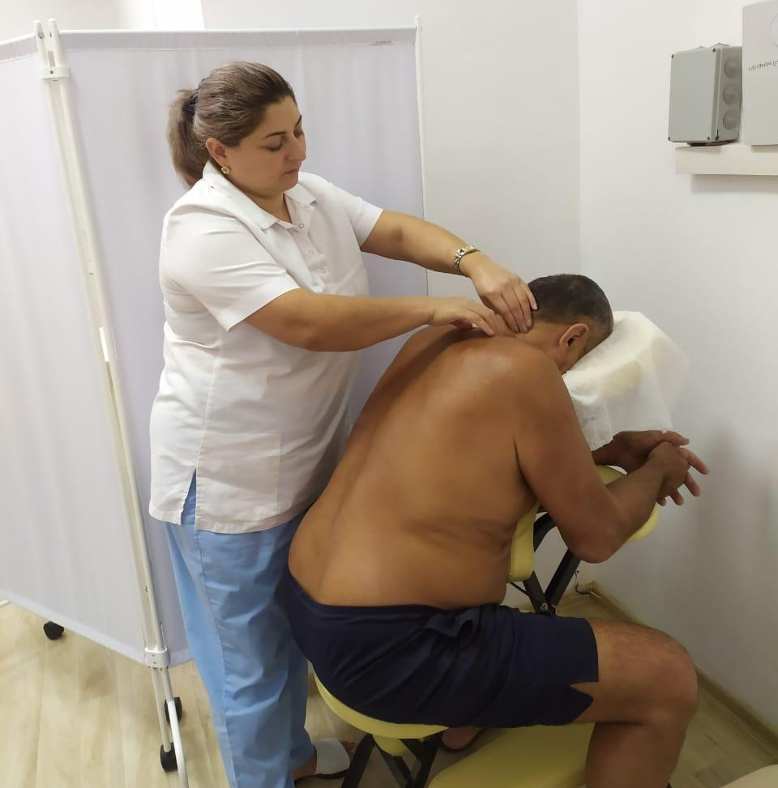  Массаж шейно-воротниковой зоны расслабляет мышцы шеи, улучшает кровообращение веществ в шейном отделе, ускоряет отток лимфы, улучшает питание шей и головы.
Заниматься скандинавской ходьбой полезно для дыхательной системы – легкие тренируются, вентилируются, что обеспечивает профилактику респираторных заболеваний. Тренировки еще способствуют закаливанию, снижают частоту простудных заболеваний.
Сероводородные ванны – оказывают тренирующее действие на сердечно-сосудистую систему, улучшают обменные и энергетические процессы в мышцах и суставах.
Сероводородные четырехкамерные ванны – популярный метод санаторно-медицинского водолечения, предназначаются для оздоровления суставов конечностей.

